
工作联系函
（内部） 编号QR-7.4-02
■申请 □通知 □通报 □报告
关于比亚迪发货少数的考核申请
尊敬的公司领导：
近期比亚迪发泡混料少料频发，客户针对少料问题问题进行少一罚十收货，,单据送货数量240，实际数量239，实收230，造成公司经济损失445元。
现申请将此考核金额转嫁给相关部门（具体考核人员由卢中华和曹蜜分配），特此下发本次考核单。（在8月份工资体现）
引以为戒！
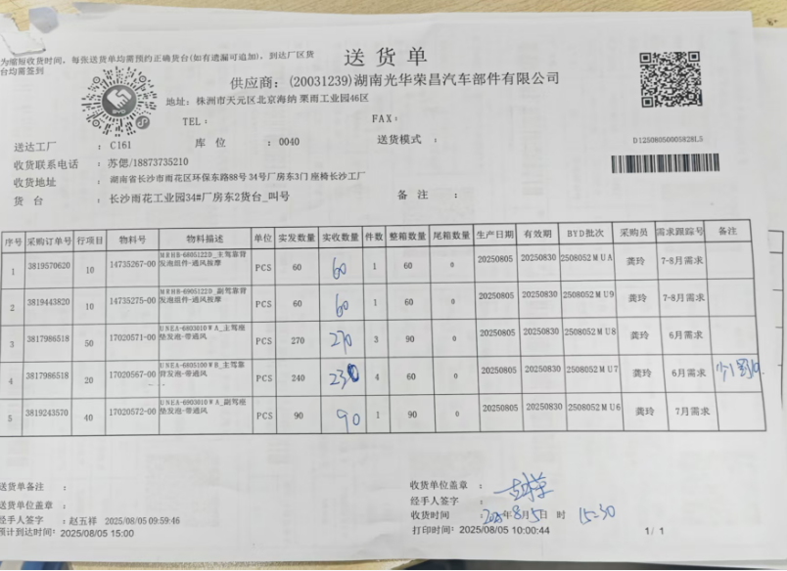

以上妥否，敬请领导批复！

拟文：肖玲 | 审核： | 日期：2025/8/5 | 发起部门：市场营销部
审批意见： |  |  | 批准日期：

